GROHE Urinal-Absaugeformstück 39733 vertikaler Abgang

GROHE

Eigenschaften

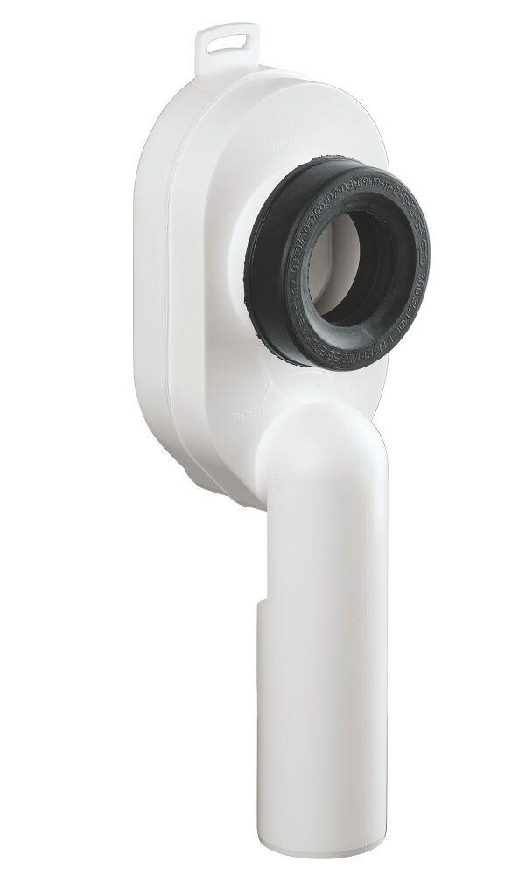

HAN:

39733000